Tematyka tygodnia: Wiosna na wsi
Propozycje zabaw i zajęć dla dzieci 3,4-letnich (06.04. 2021 – 09.04.2021)
09.04.2021 - piątek

Oto dla Was propozycje zadań do wykonania:

Zagadki o wiejskich zwierzątkach – zapraszamy do rozwiązania zagadek.

Rodzic czyta zagadki, dziecko podaje rozwiązanie.

Chodzi po podwórku, Woła: „Kukuryku”,
On i jego przyjaciele,
Mieszkają w kurniku. (kogut)

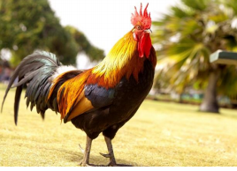

Bawię się w błocie Krzyczę:
„Kwiku, kwiku”.
Mieszkam w chlewiku .... (świnka)

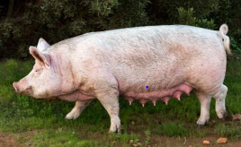

Często wołam:
me, me, me.
Czy ktoś wełnę moją chce? ( owca)

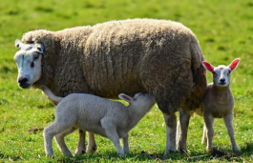

Ciężko pracuję na wsi cały dzień.
Odpoczywam w stajni
i nie jestem leń. (koń)

Gdaczę sobie: ko, ko, ko,
Na śniadanie dam ci jajko. (kura)

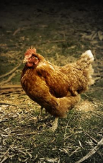

Dobre ma zwyczaje – ludziom mleko daje. ...(krowa)

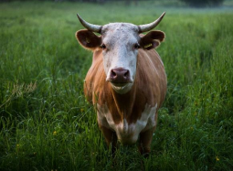

Masażyk - z rodzicem lub rodzeństwem

Masażyk (plecy)-wykonywany na zmianę w parze z rodzeństwem lub rodzicem
Biegną konie do zagrody-uderzamy otwartymi dłońmi po plecach partnera
A kaczuszki hop do wody-uderzamy piąstkami od góry pleców do dołu
Kurki ziarna wydziobują-palcami wskazującymi chodzimy po całych plecach
Pieski szczekają-delikatnie szczypiemy
I domu pilnują-masujemy po całych plecach
Układanie puzzli pt. Zwierzątka z wiejskiego podwórka
Rodzic drukuje i wycina poszczególne elementy, dziecko układa je na czarno-białej planszy.
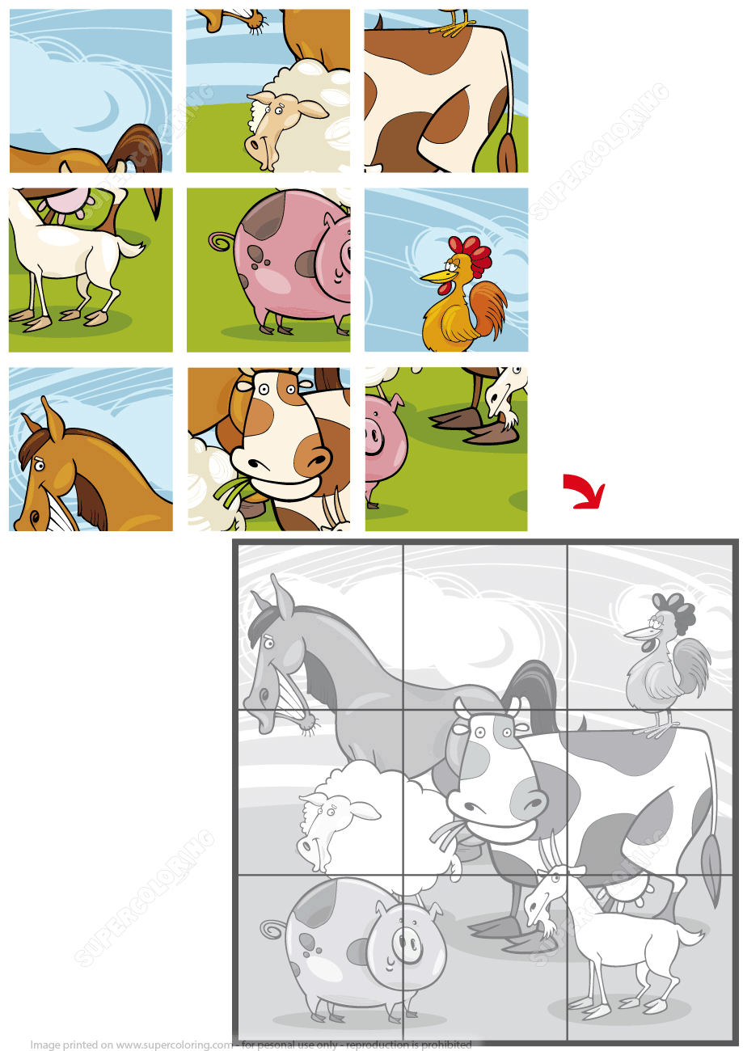
Z wiejskiego podwórka - gimnastyka buzi i języka.
Zadanie dla dziecka:

- Wylosuj obrazek.
- Nazwij zwierzę na obrazku.
- Naśladuj odgłos, jaki wydaje to zwierzę.

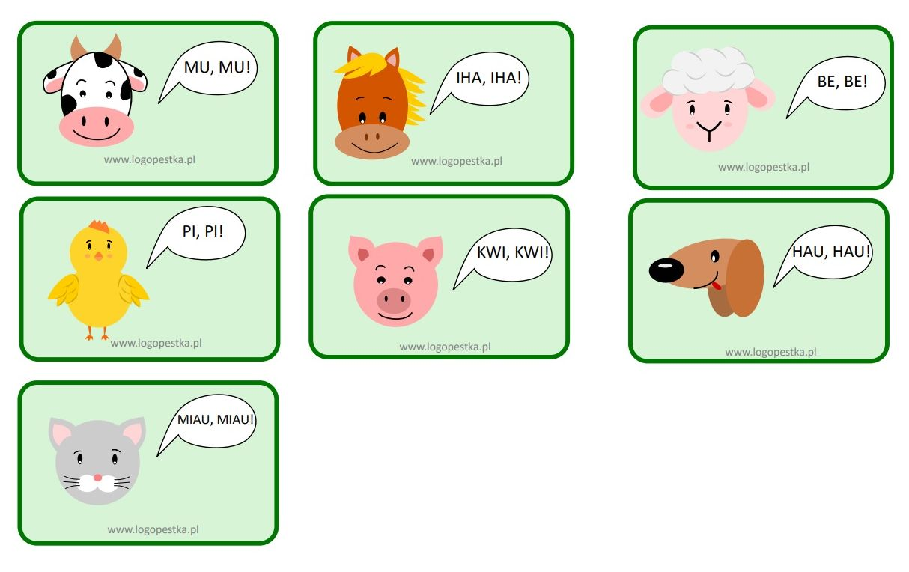

ZRÓDŁO:
Zaprezentowane propozycje zostały opracowane w oparciu nasze własne pomysły, o karty pracy wydawnictwa MAC oraz strony internetowe zawierające powyższą tematykę.

